

**UNIVERSIDAD TECNOLOGICA DE PEREIRA**

**FACULTAD DE INGENIERIAS**

**Programa Ingeniería de Sistemas y Computación**

**Ingeniería del software**

**Patrones de diseño de arquitectura**

**Presentado por:**

YEISON AGUIRRE GALLEGO

1.104.675.098

**Presentado a:**

RICARDO BERMUDEZ

**septiembre**

Pereira / Risaralda

2019

**Patrones de diseño de arquitectura**

**DEFINICIÓN**

Son patrones de diseño de software que ofrecen soluciones a problemas de arquitectura de software en ingeniería de software. Dan una descripción de los elementos y el tipo de relación que tienen junto con un conjunto de restricciones sobre cómo pueden ser usados. Un patrón arquitectónico expresa un esquema de organización estructural esencial para un sistema de software, que consta de subsistemas, sus responsabilidades e interrelaciones. En comparación con los patrones de diseño, los patrones arquitectónicos tienen un nivel de abstracción mayor.

**DISEÑO DEL SOFWARE**

Según la definición de IEEE 610.12-90 el diseño es “el proceso de definir la arquitectura, componentes, interfaces y el resultado de un sistema o componente”

El cual esta dividido en 6 subáreas

1. fundamentos de diseño del software

2. temas clave en el diseño del software

3. estructura del software y su arquitectura

4. calidad evaluación de las del diseño del software

5. notaciones del diseño del software

6. estrategias y métodos del diseño del software

**PRIMER PATRÓN**

**Patrón de bus de evento**

Este patrón trata principalmente con eventos y tiene 4 componentes principales; fuente de evento, escucha de evento, canal y bus de evento. Las fuentes publican mensajes en canales particulares en un bus de eventos. Los oyentes se suscriben a canales particulares. Los oyentes son notificados de los mensajes que se publican en un canal al que se han suscrito anteriormente.

**Uso.**

Arquitectura para aplicaciones World Wide Web en los principales lenguajes de programación.

Marcos web como Django y Rails .

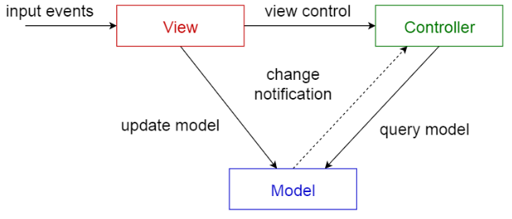

**SEGUNDO PATRÓN**

**Patrón de pizarra**

Este patrón es útil para problemas para los que no se conocen estrategias de solución deterministas. El patrón de pizarra consta de 3 componentes principales.

**pizarra :** una memoria global estructurada que contiene objetos del espacio de solución

**fuente de conocimiento :** módulos especializados con su propia representación

**componente de control :** selecciona, configura y ejecuta módulos.

Todos los componentes tienen acceso a la pizarra. Los componentes pueden producir nuevos objetos de datos que se agregan a la pizarra. Los componentes buscan tipos particulares de datos en la pizarra, y pueden encontrarlos por coincidencia de patrones con la fuente de conocimiento existente.

**Uso**

Reconocimiento de voz

Identificación y seguimiento del vehículo

Identificación de la estructura proteica

Sonar señala la interpretación.

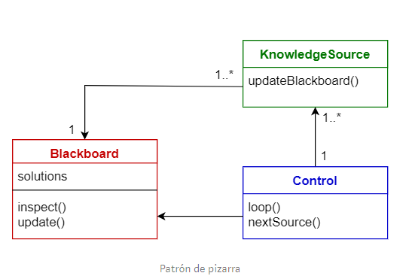

**TERCER PATRÓN**

**Patrón de capas**

Este patrón se puede utilizar para estructurar programas que se pueden descomponer en grupos de subtareas, cada una de las cuales se encuentra en un nivel particular de abstracción. Cada capa proporciona servicios a la siguiente capa superior.

Las 4 capas más comúnmente encontradas de un sistema de información general son las siguientes.

Capa de presentación (también conocida como capa UI )

Capa de aplicación (también conocida como capa de servicio )

Capa de lógica de negocios (también conocida como capa de dominio )

Capa de acceso a datos (también conocida como capa de persistencia )

**Uso**

Aplicaciones de escritorio generales.

Aplicaciones web de comercio electrónico.

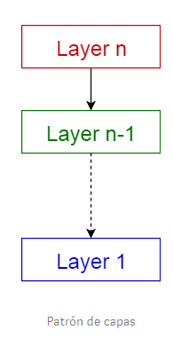

**CONCLUSIONES.**

- Para una buena implementación del software es de gran utilidad la implementación de patrones del software para un correcto desarrollo y minimización de errores de ejecución.